Подведены итоги республиканского творческого конкурса
«МЫ - ГРАЖДАНЕ РОССИИ!»
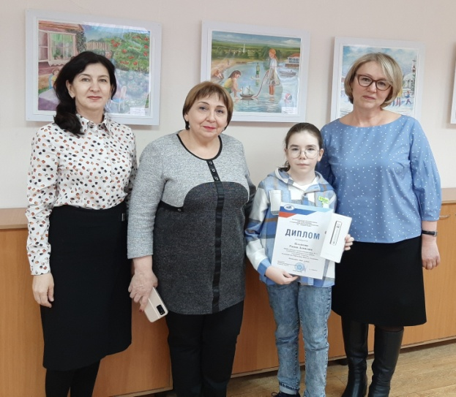
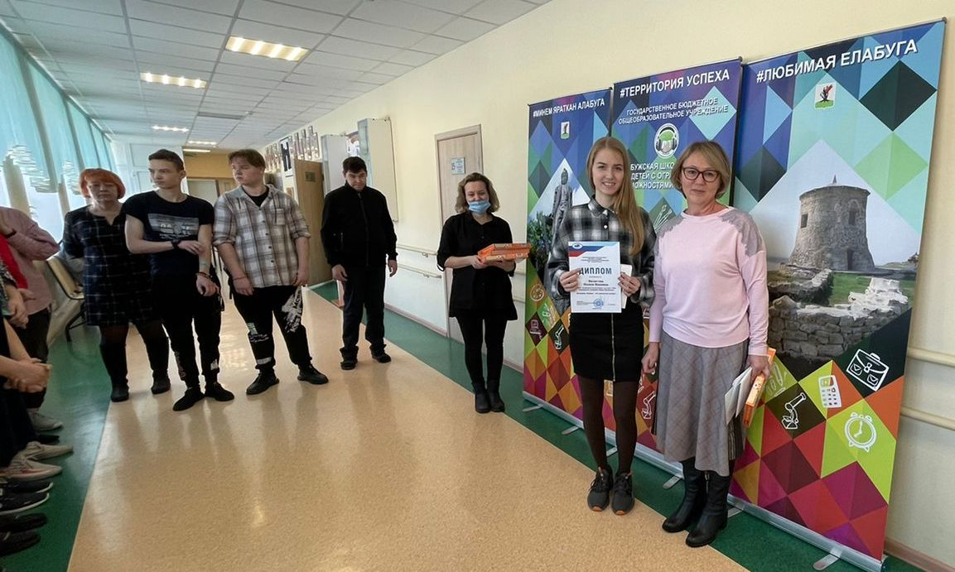

Центральной избирательной комиссией Республики Татарстан подведены итоги VIII Республиканского творческого конкурса среди детей и молодежи с ограниченными возможностями здоровья «Мы – граждане России!». Для участия в конкурсе было представлено 154 работы в трех номинациях: участники подготовили 24 эссе для литературного конкурса, 92 работы для художественного конкурса и 38 декоративно-прикладных работ.
От Елабужского муниципального района были представлены конкурсные работы следующих двенадцати участников:
- Балобина Ульяна (7 лет), воспитанница МБОУ «Центр эстетического воспитания детей»;
- Борисова Вероника (15 лет), ученица МБОУ «Средняя общеобразовательная школа №3»;
- Гагарина Виктория (16 лет), ученица ГБОУ «Елабужская школа-интернат для детей с ОВЗ»;
- Докукин Матвей (12 лет), ученик МБОУ «Средняя общеобразовательная школа №3»;
- Захарян Маргарита (14 лет), ученица МБОУ «Средняя общеобразовательная школа №3»;
- Ильясова Рания (12 лет), ученица МБУДО «Детская художественная школа №2»;
- Мухаметшина Диана (14 лет), ученица МБОУ «Танаевская средняя школа»;
- Секретарева Ангелина (13 лет), ученица ГБОУ «Елабужская школа-интернат для детей с ОВЗ»;
- Фарухшина Гулия (15 лет), ученица МБОУ «Средняя общеобразовательная школа №3»;
- Филистова Полина (18 лет), ученица ГБОУ «Елабужская школа-интернат для детей с ОВЗ»;
- Хужамкулова Сагдиана (13 лет), воспитанница Реабилитационного центра для детей и подростков с ограниченными возможностями «Астра»;
- Шакирова Лилия (14 лет), ученица МБОУ «Гимназия №1 Центр национального образования ЕМР».

Филистова Полина стала победителем конкурса в номинации «Выборы – моя гражданская позиция» (литературный конкурс) с работой эссе «Право выбора»!

Ильясова Рания - победитель конкурса в номинации «Мой выбор» (рисунки) с работой «Наш выбор – светлое будущее России!»

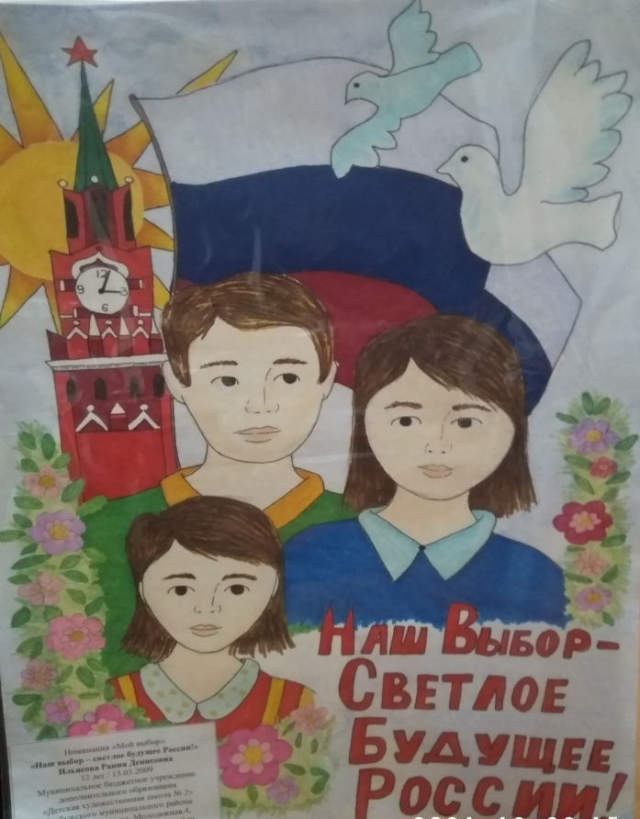

ПОЗДРАВЛЯЕМ!!!

